- Нажмите кнопку «Проверить ЭП»
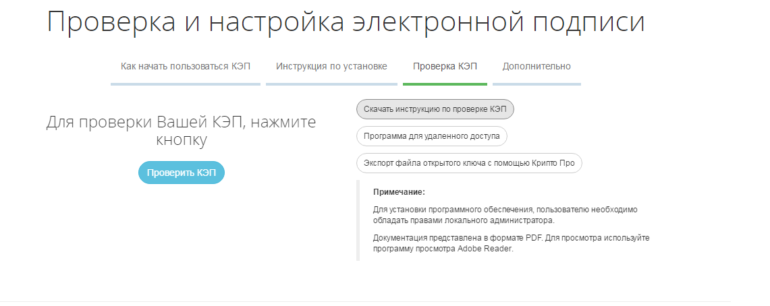
- Всплывает окно предупреждения безопасности.
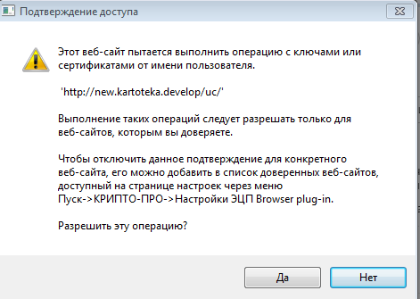
- Нажмите ОК

- После нажатия кнопки «Проверить ЭП» всплывает окно для выбора необходимого сертификата ключа ЭП.

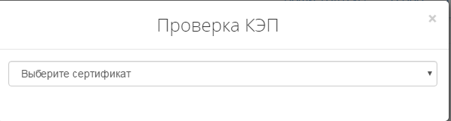

- После того, как Вы выбрали необходимый для вас сертификат нажмите ОК

- Далее всплывет окно с просьбой ввести Pin-код для контейнера.

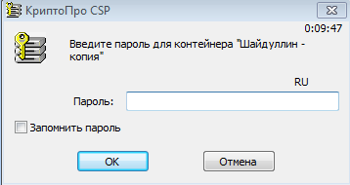

- Введите Pin-код, выданный вам при получении сертификата ключа ЭП.
В случае если Вы поменяли заводской Pin-код (выданный при получении сертификата ключа ЭП), введите новый.
После ввода Pin-кода появится строка с результатом проверки.
